Uma empresa precisa se comunicar com outras para enviar informações pessoais sobre seus clientes, como nome, endereço e número de telefone. É importante garantir a segurança desses dados e se preocupar com quem eles são compartilhados.

Para isso, crie a estrutura de um *web service*, que demonstra exemplos de comunicação SOAP (requisição e resposta em xmls) e explique como ele funciona.

**Trabalhe esse código em seu IDE, suba ele para sua conta no GitHub e compartilhe o link desse projeto no campo ao lado para que outros desenvolvedores possam analisá-lo.**

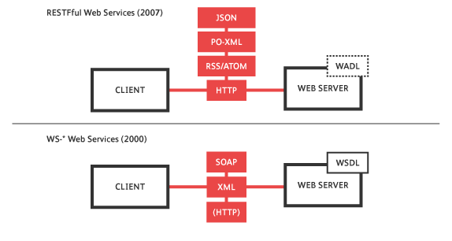

## 

## 

## 

## 

## 

## 

## 

## O que é SOAP?

SOAP é um sistema de protocolo de comunicação padrão que permite que processos usando diferentes sistemas operacionais, como Linux e Windows, se comuniquem via HTTP e XML. **As APIs baseadas em SOAP foram projetadas para criar, recuperar, atualizar e excluir registros** como contas, senhas, *leads* e objetos personalizados.

As APIs SOAP aproveitam as vantagens de criar protocolos baseados na Web, como HTTP e XML, que já estão operando em todos os sistemas operacionais. É por isso que seus desenvolvedores podem manipular facilmente os serviços da Web e obter respostas sem se importar com o idioma e as plataformas.